《数字逻辑》实验报告

姓名 |  |  |  | 年级 |  | 2023级
学号 |  |  |  | 专业、班级
实验名称 | 实验七数字时钟设计
实验时间 | 2024.10.12 |  | 实验地点 |  | DS3410
实验成绩 |  |  | 实验性质 |  | □验证性 ☑设计性 □综合性
教师评价：
□算法/实验过程正确； □源程序/实验内容提交 □程序结构/实验步骤合理；
□实验结果正确； □语法、语义正确； □报告规范；
评语：
评价教师签名（电子签名）：
一、实验目的
通过实验，充分理解和掌握数字钟的原理，理解多进制计时器和数码管的工作原理，学会设计自己的数字钟。
二、实验项目内容
1、实现一个六十进制数字时钟，秒到60则归零重加，同时让分加1，分加到60归零重加，并让小时加1，小时加到24归零重加。
2、设计用于数字钟的计数器(60进制，24进制)并编写仿真文件，观察其波形图并验证期正确性。
3、将设计好的计数器连接数码管并显示数值，数码管1,0 显示秒值，数码管2,3显示分值，小时数值可以以十六进制形式显示在led灯上。
4、综合、实验、生成bit流，下载到开发板进行验证。
三、实验设计
1.实验原理
Basys 3提供了4位带小数点的七段共阳极数码，但其阴极分开，通过使对应的二极管电路阴极为低电平，点亮相应的LED灯，再通过使能端控制对应的数码管。代码实现了一个数字钟，通过七段显示器和数码管控制信号显示当前的秒和分钟数。同时，根据条件判断信号，可以选择以不同的速度递增秒和分钟数。

2.RTL原理图：
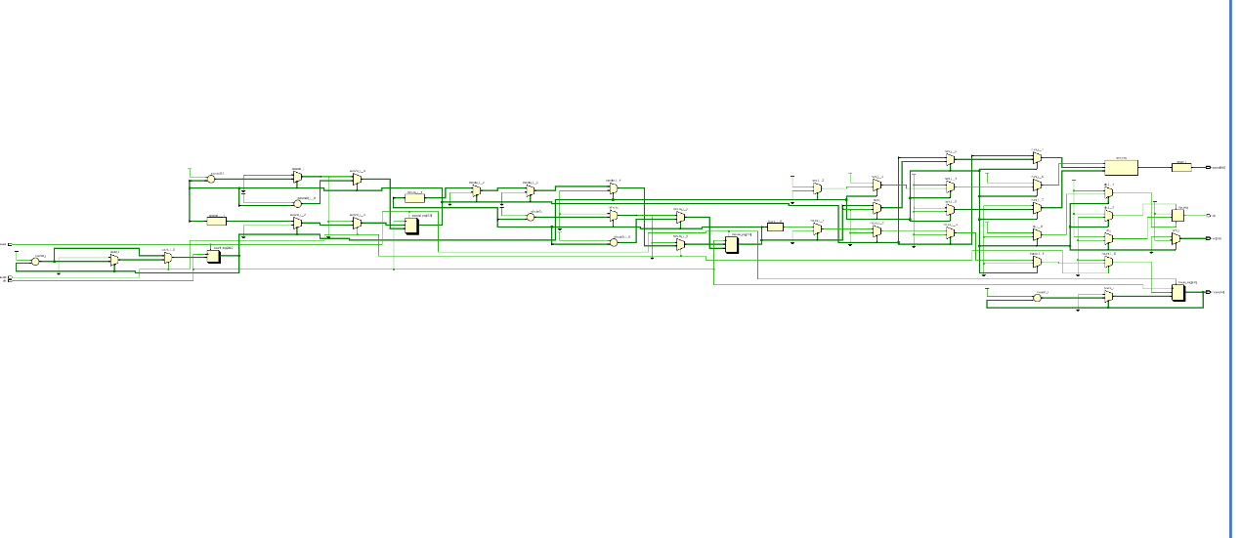

3.功能模块图：
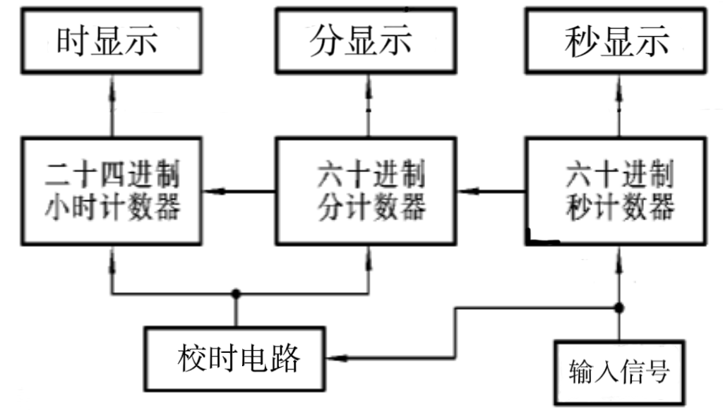

四、实验过程或算法
1.核心代码：
module digital_clock
(
input clk,
input reset,
input pause,
output reg [6:0]seven,
output reg [3:0]an,
output reg dp,
output reg [4:0]hours
);

reg [3:0] num;
reg [26:0] count=0;
reg [6:0] second;
reg [6:0] minute;
wire [1:0] show;

always@(*)
case(num)
4'h0:seven=7'b0000001;
4'h1:seven=7'b1001111;
4'h2:seven=7'b0010010;
4'h3:seven=7'b0000110;
4'h4:seven=7'b1001100;
4'h5:seven=7'b0100100;
4'h6:seven=7'b0100000;
4'h7:seven=7'b0001111;
4'h8:seven=7'b0000000;
4'h9:seven=7'b0000100;
default:seven=7'b0000001;
endcase

assign show=count[15:14];

always@(*)
begin
if(show==0) begin
num=second[3:0];dp=1;end
else if(show==1) begin
num=second[6:4];dp=1;end
else if(show==2) begin
num=minute[3:0];dp=0;end
else if(show==3) begin
num=minute[6:4];dp=1;end
end

always@(*)
begin
an=4'b1111;an[show]=0;
end

always@(posedge clk)
begin
if(reset==1)
begin
second=0; minute=0; count=0;hours=0;
end
else if(pause==1)
begin
count=count+1; second=second; minute=minute;hours=hours;
end
else if(count==100000000 )
begin
if(second[3:0]==9)
begin
if(second[6:4]==5)
begin
if(minute[3:0]==9)
begin
if(minute[6:4]==5)
begin
if(hours==23)
begin
hours=0;
end
else hours=hours+1;
minute[6:4]=0;
end
else minute[6:4]=minute[6:4]+1;
minute[3:0]=0;
end
else minute[3:0]=minute[3:0]+1;
second[6:4]=0;
end
else second[6:4]=second[6:4]+1;
second[3:0]=0;
end
else second[3:0]=second[3:0]+1;
count=0;
end
else count=count+1;
end

endmodule
2.通过simulate判断正确性
module digit_clock_sim();
reg clk;
reg reset;
reg pause;
wire [6:0] seven;
wire [3:0] an;
wire [4:0] hours;
wire dp;
digital_clock gate(clk,reset,pause,seven,an,dp,hours);
initial
begin
clk=0;
reset=1;
pause=0;
#200 reset=0;
end
always #0.001 clk=~clk;

endmodule
```
3.仿真波形图
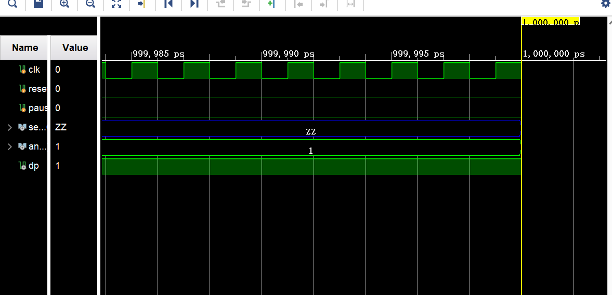

4.RTL分析，查看电路图
5.run Synthesis，run Implementation
6.打开Schematic可视化界面，配置相关IO口
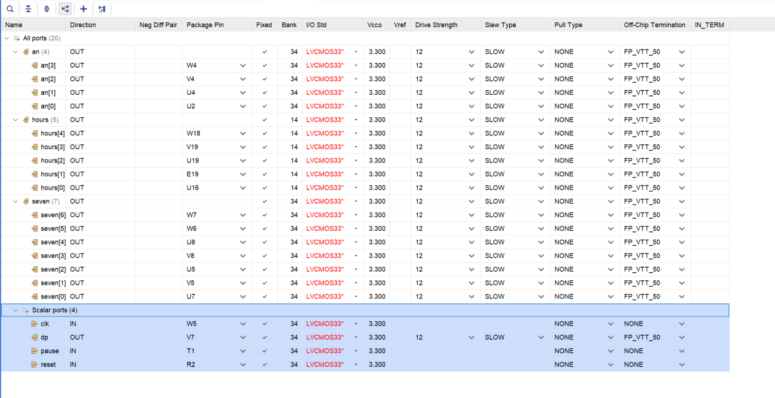
7.创建比特流
8.连接开发板，进行烧录
9.上板验证
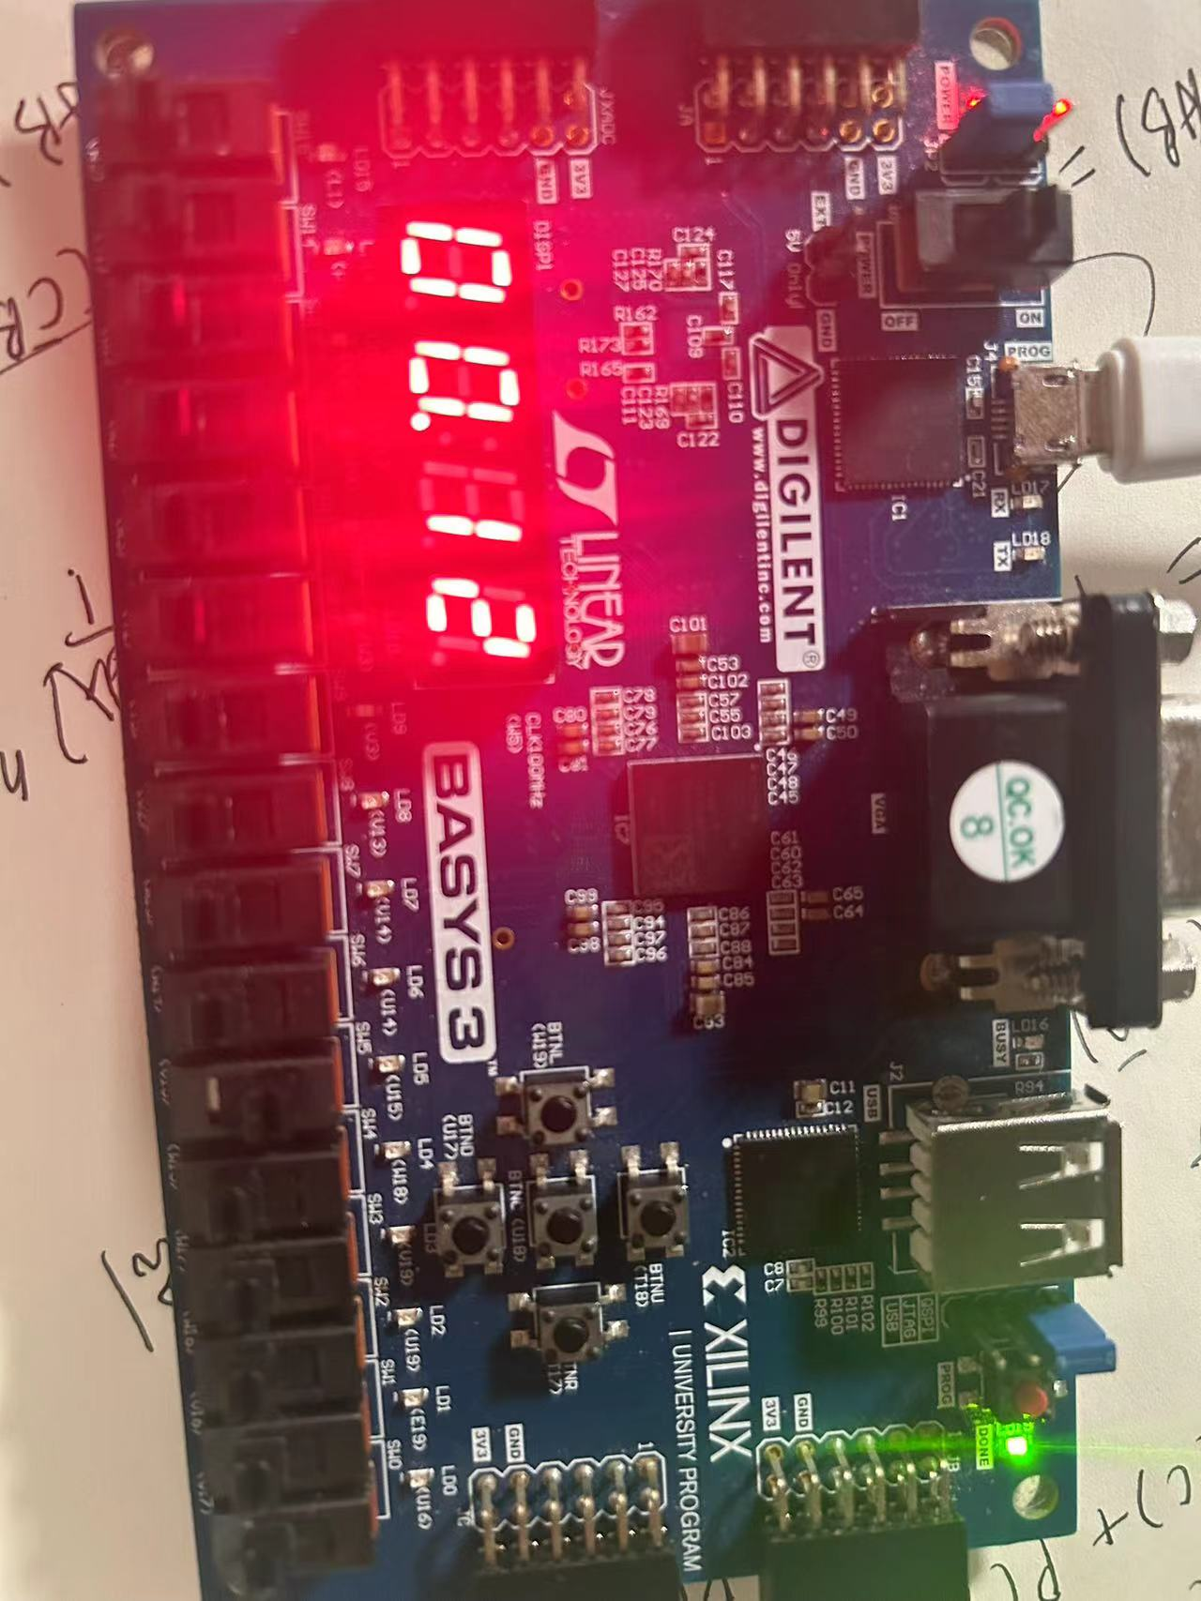

五、实验过程中遇到的问题及解决情况
1.不清楚七段数码管具体实现，如段控制以及位控制等的实现
解决方法：询问同学和老师，查询资料，阅读指导书中关于七段数码管部分的说明多次尝试
2.编写的代码在开发板运行出来显示为十六进制的数值
解决方法;询问同学，在老师指导下重新改写相关代码
3.开发板验证时计时只能计十秒
解决方法：在网上查阅资料，更改代码，重新上板验证
六、实验结果及分析和（或）源程序调试过程
1.实验分析：
模块中包含了时钟信号、复位信号、暂停信号以及七段显示器和数码管控制信号作为输入，同时还有一个小数点信号作为输出。在模块中，定义了三个寄存器：clk、reset和pause，分别用于存储时钟信号、复位信号和暂停信号。同时，定义了两个线路：seven和an，分别用于存储七段显示器的输出信号和数码管控制信号。还有一个线路dp，用于存储小数点的状态。通过时钟信号的周期性变换，以及复位和暂停信号的控制，来模拟数字钟的运行过程，并将七段显示器和数码管控制信号的输出结果进行仿真。
2.实验结果
（1）仿真结果：
（2）实际显示结果：

七、小组分工情况说明
文艺：主要负责实验代码编写、实际实现、仿真波形、RTL电路图观测和实验报告收尾工作
段雯婉：主要负责辅助完成实验代码编写、实际实现、仿真波形、RTL电路图观测和实验报告收尾工作
吴怡：主要负责编写实验报告，辅助完成实验代码编写、实际实现、仿真波形、RTL电路图观测

